Sådan indløser ud et Klubkort du har fået i gave

- Du ser korttypen her på dit gavebevis. Kortet er enten til dig, eller til dig med en gæst.
Det kalder vi +1.

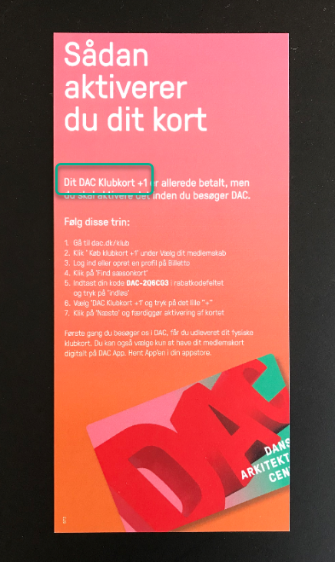

- Gå til dac.dk/klub
- Vælg den korttype du har fået. Tryk på Køb klubkort.
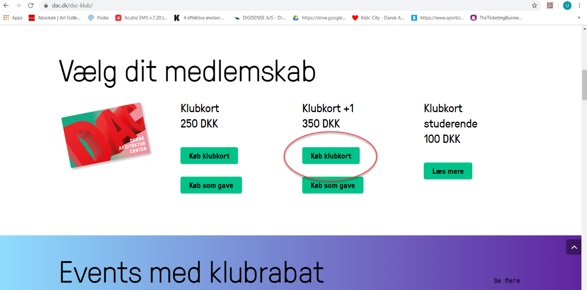

- Nu sendes du videre til Billetto som håndterer udstedelse af billetter.
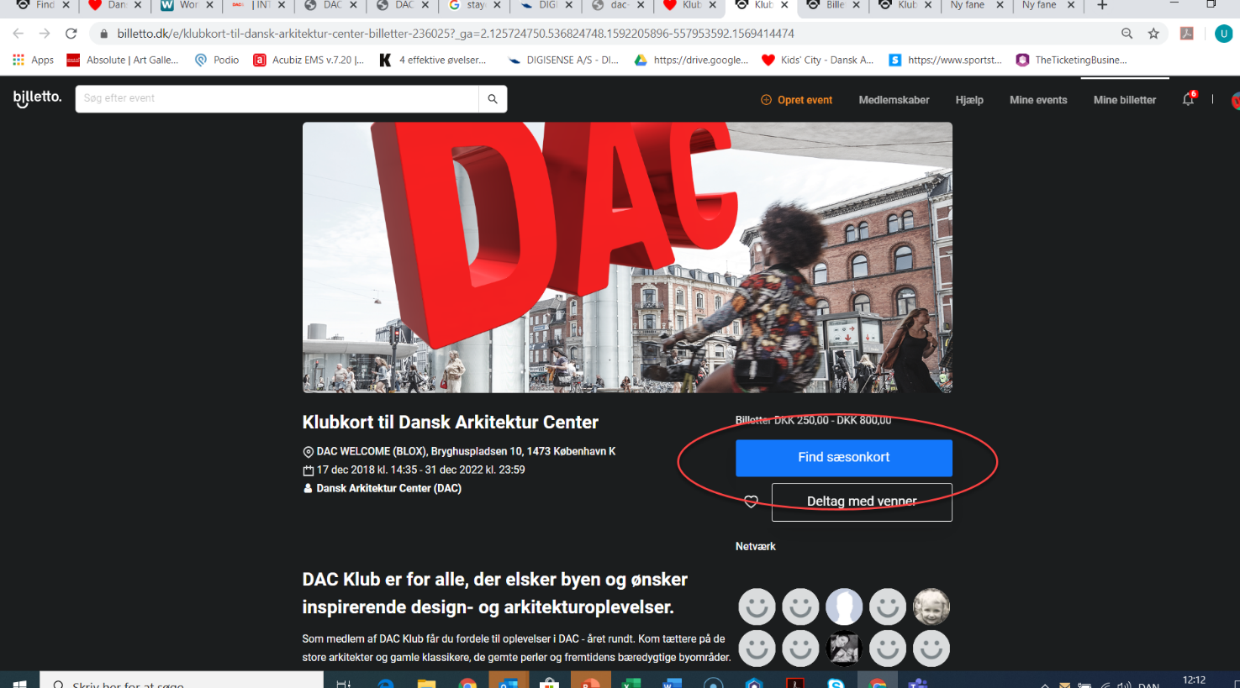
Klik på FIND SÆSONKORT

Vælg den rigtige korttype og udfyld betalingskoden i feltet. Den er trykt på dit gavebevis.
Tryk INDLØS.
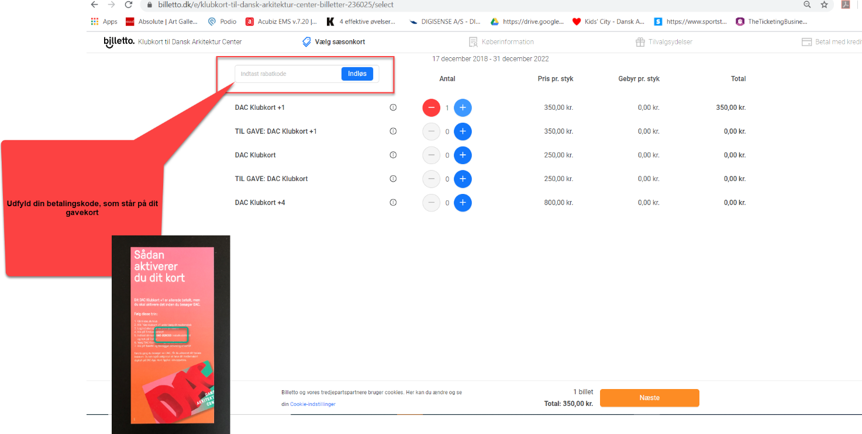

Når koden er aktiveret, vises det på skærmen, og prisen ændres til gratis.
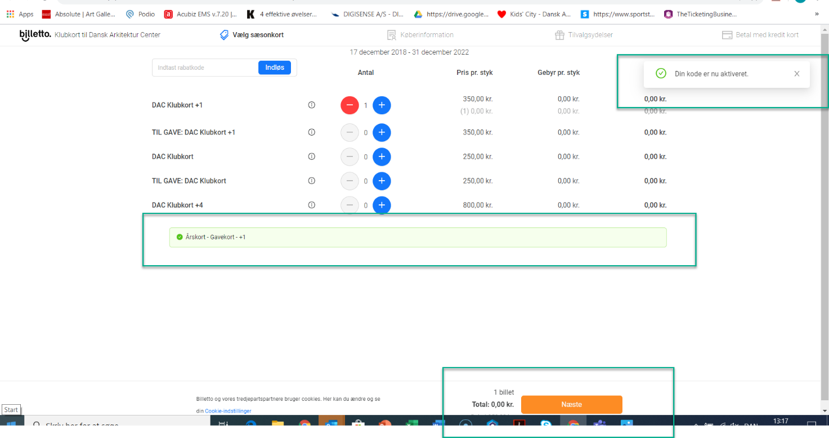

- Hvis alt ser rigtigt ud trykker du NÆSTE.

- Nu udfyldes dit navn og email.
Du har mulighed for at skrive dig op til vores nyhedsbrev. Det anbefaler vi, så du hører om invitationer og klubfordele og generelle nyheder om arkitektur og design.
Når siden er udfyldt tryk NÆSTE.
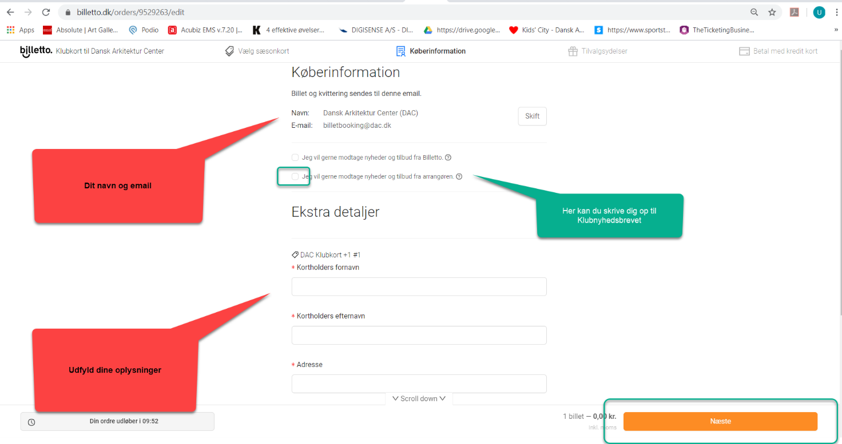

- På næste side sælger Billetto SMS-meddelelser. Det kan udelades. Vælg evt. NEJ og tryk NÆSTE.
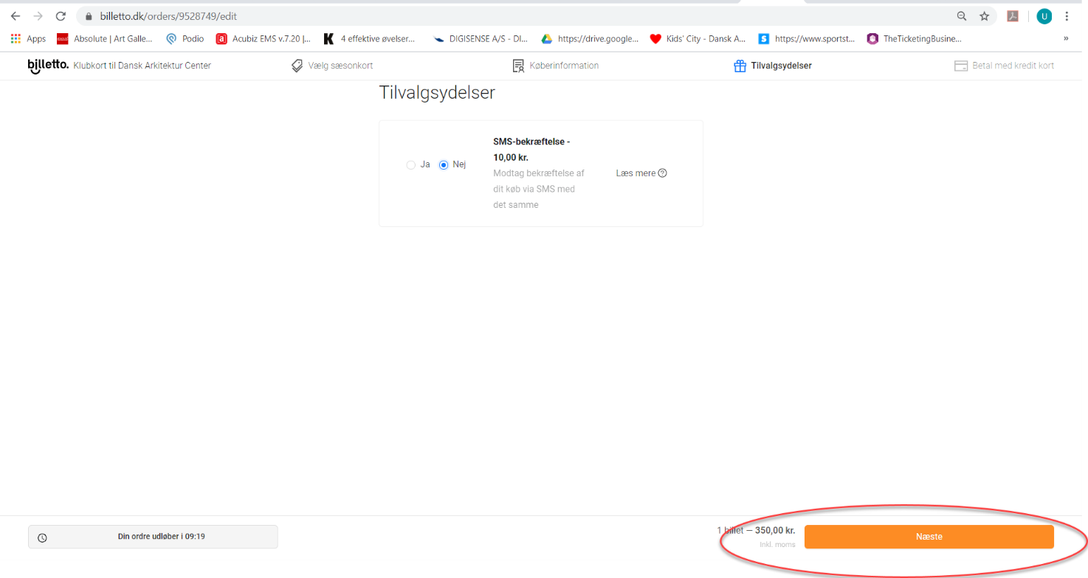

- Nu er du færdig og lander på bekræftelsesskærmen.

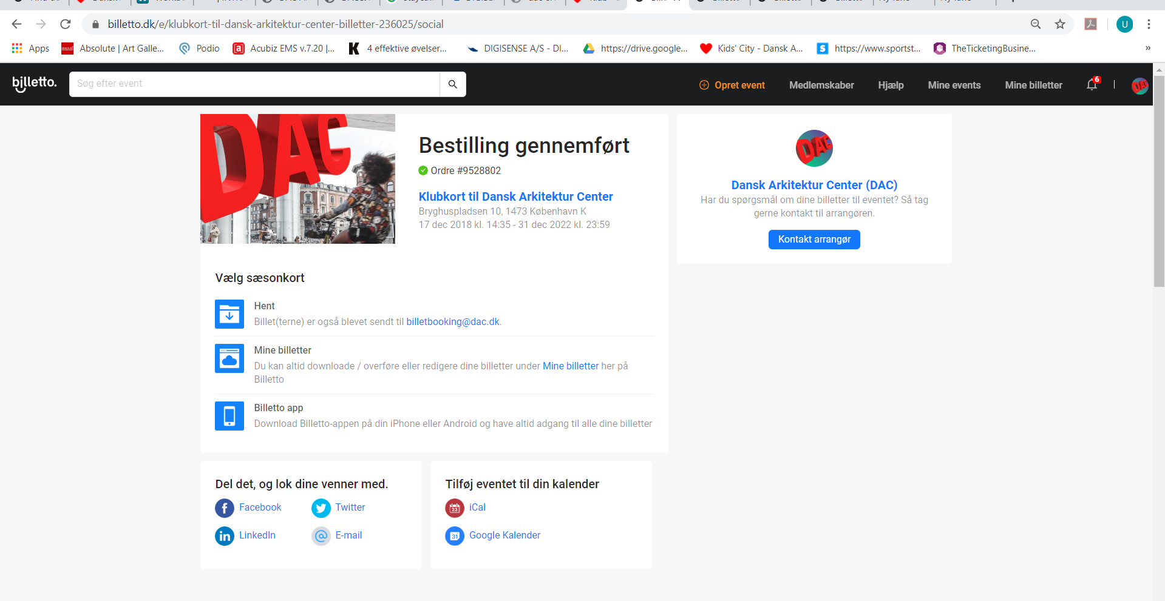

Samtidig modtager du en email i din indboks, med kvittering.

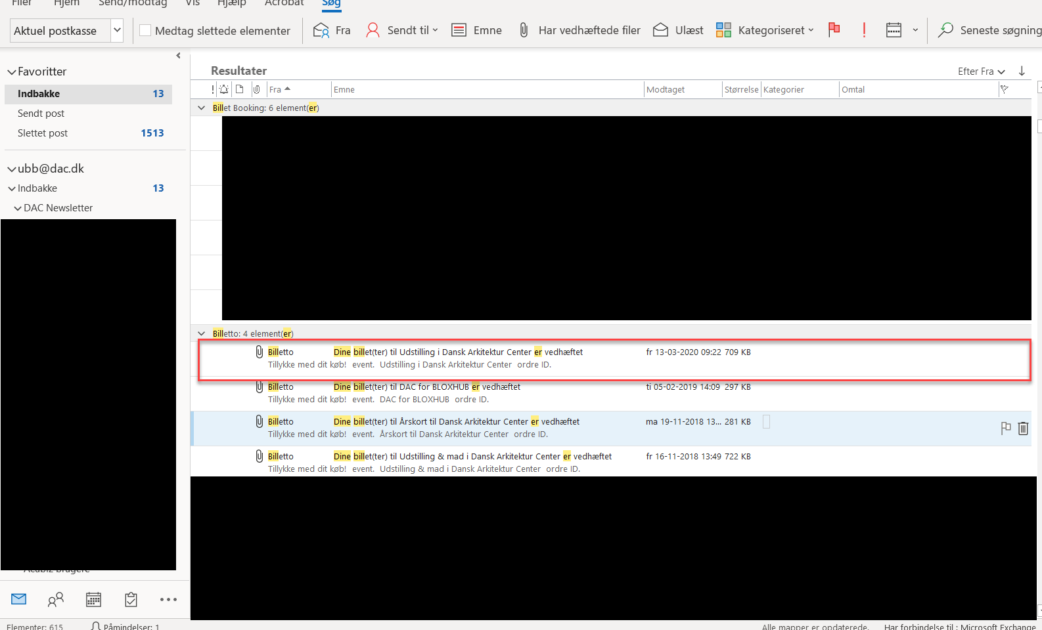

- Ved første besøg i DAC udleveres dit fysiske klubkort.
Hvis du skal bruge dit Klubnummer fx til at bestille billetter til et event, kan du se i bekræftelsesemailen her:

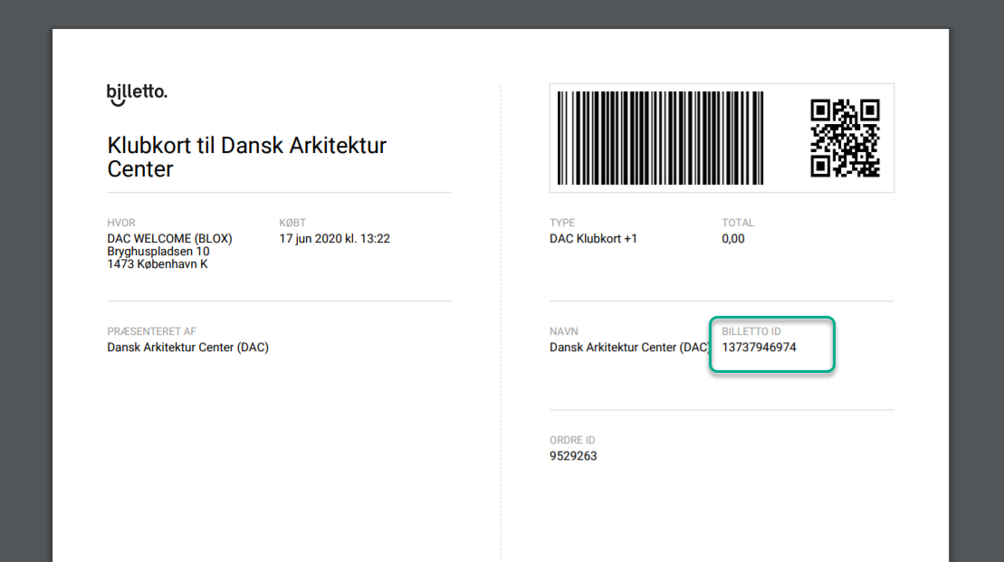

Du kan også downloade DACs app i App store, og indlæse din emailadresse i appen.
Så ses dit digitale klubkort med det samme.

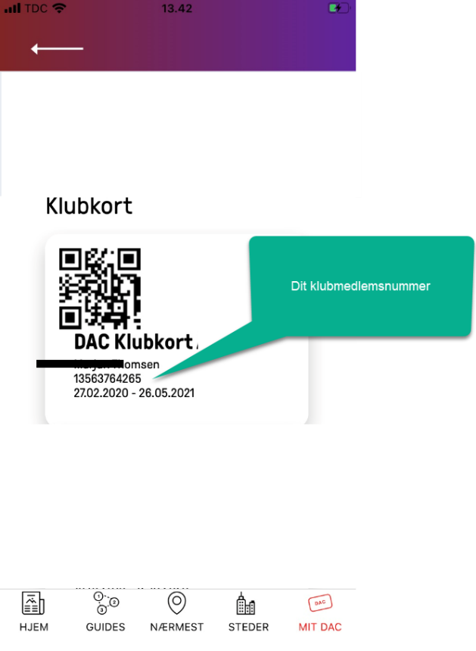

Hvis du har flere spørgsmål, er du velkommen til at kontakte
Ulla Brandt Bonnesen i Dansk Arkitektur Center på ubb@dac.dk eller
tlf: 2162 3270

